DECLARAÇÃO DE Concordância E RESPONSABILIDADE AUTORAIS

Declaramos que concordamos com a submissão e eventual publicação na Revista Brasileira de Educação e Saúde do trabalho intitulado “Hemorragia hepática espontânea após terapia trombolítica: Um relato de caso” dos autores abaixo relacionados, tendo como Autor Correspondente o Sr. Durval José de Santana Neto que ficará responsável por sua tramitação e correção.
Declaramos, ainda, que o referido artigo se insere no escopo e foco da Revista Brasileira de Educação e Saúde na área de conhecimento: Ciências Biológicas tratando-se de um trabalho original, que não foi publicado ou está sendo considerado para publicação em outra revista, que seja no formato impresso ou eletrônico.
O (os) autor (es) do artigo também declara(m):
- Declaro que participei suficientemente do trabalho para tornar pública minha responsabilidade pelo conteúdo;
- Sendo a produção aprovada, autorizo a Revista Brasileira de Educação e Saúde, para encaminhamentos pertinentes junto as bases de dados de indexação de periódicos científicos.
- Declaramos que não há conflitos de interesses entre os autores do artigo submetido para apreciação na Revista Brasileira de Educação e Saúde.
- Declaro e concordo que os direitos autorais referentes ao artigo acima se tornarão propriedade exclusiva da Revista Brasileira de Educação e Saúde, sendo permitida a reprodução parcial ou total dos trabalhos, desde que a fonte seja citada.
Aracaju, 8 de junho de 2020.

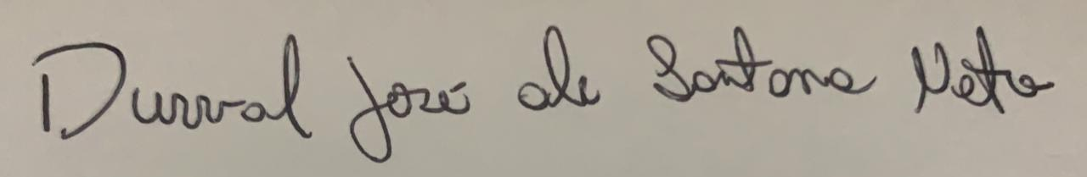

Durval José de Santana Neto

05858344585

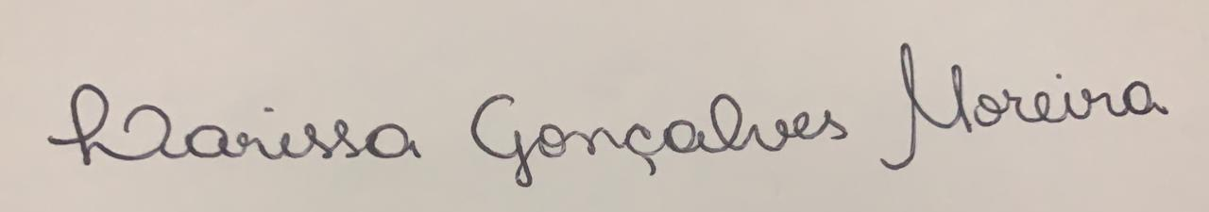

Larissa Gonçalves Moreira

02167216521

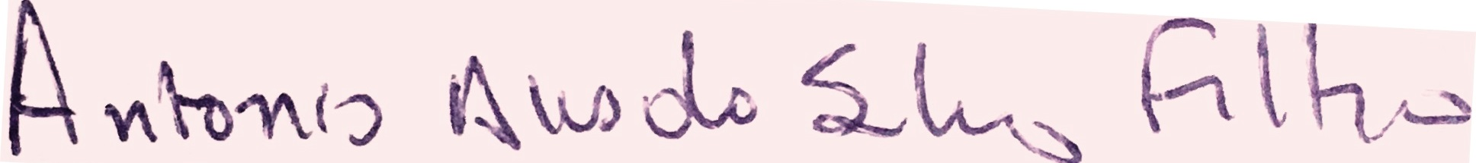

Antônio Alves da Silva Filho

01355095484

______________________________________

Iuri Marcel Alves Prates

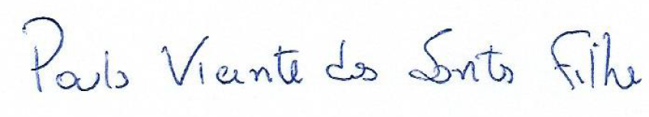
83495541500

______________________________________

Paulo Vicente dos Santos Filho

82866635515

